กิจกรรมเสริมสร้างคุณธรรม จริยธรรม สร้างจิตสำนึกและค่านิยม
ในการต่อต้านการทุจริตคอรัปชั่น

หัวหน้าสถานีอบรมเสริมสร้างคุณธรรม จริยธรรม สร้างจิตสำนึกและค่านิยมในการต่อต้านการทุจริตคอรัปชั่น
ต่อต้านการรับสินบน และแนวทางการปฏิบัติตนของข้าราชการตำรวจตามประมวลจริยธรรมข้าราชการตำรวจ

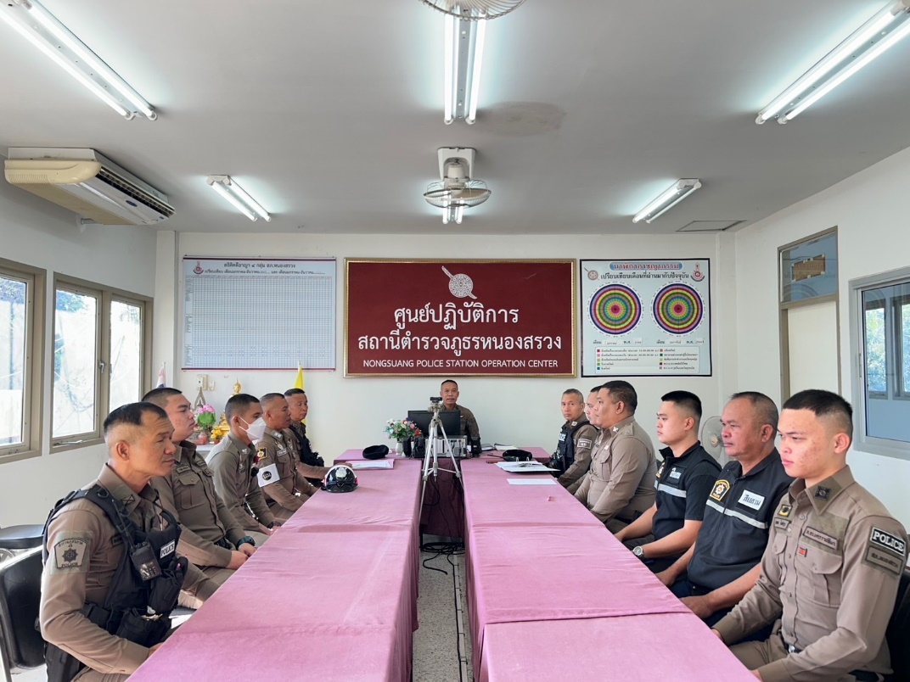

เมื่อวันที่ 11 ตุลาคม 2567 เวลา 09.00 น. พ.ต.ท.วิรัตน์ สมบัติ สว.สภ.หนองสรวง ได้อบรมเสริมสร้างคุณธรรม จริยธรรม สร้างจิตสำนึก และค่านิยมในการต่อต้านการทุจริตคอรัปชั่น ต่อต้านการรับสินบน กำชับห้ามเรียกรับสินบน ผลประโยชน์อื่นใดจากการปฏิบัติหน้าที่โดยเด็ดขาด (No Gift Policy) และกำชับใหถือปฏิบัติแนวทางการปฏิบัติตนของข้าราชการตำรวจ ตามประมวลจริยธรรมข้าราชการตำรวจ พ.ศ.2564 ในการประชุมบริหารประจำเดือน ตุลาคม 2567 ณ ห้องประชุม ศปก.สภ.หนองสรวง

กิจกรรมเสริมสร้างคุณธรรม จริยธรรม สร้างจิตสำนึกและค่านิยม
ในการต่อต้านการทุจริตคอรัปชั่น
หัวหน้าสถานีอบรมเสริมสร้างคุณธรรม จริยธรรม สร้างจิตสำนึกและค่านิยมในการต่อต้านการทุจริตคอรัปชั่น
ต่อต้านการรับสินบน และแนวทางการปฏิบัติตนของข้าราชการตำรวจตามประมวลจริยธรรมข้าราชการตำรวจ

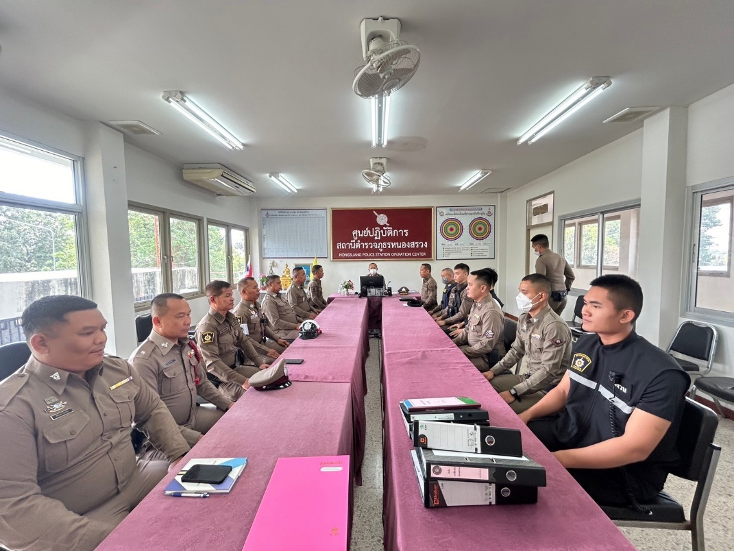

เมื่อวันที่ 4 พฤศจิกายน 2567 เวลา 09.00 น. พ.ต.ท.วิรัตน์ สมบัติ สว.สภ.หนองสรวง ได้อบรมเสริมสร้างคุณธรรม จริยธรรม สร้างจิตสำนึก และค่านิยมในการต่อต้านการทุจริตคอรัปชั่น ต่อต้านการรับสินบน กำชับห้ามเรียกรับสินบน ผลประโยชน์อื่นใดจากการปฏิบัติหน้าที่โดยเด็ดขาด (No Gift Policy) และกำชับใหถือปฏิบัติแนวทางการปฏิบัติตนของข้าราชการตำรวจ ตามประมวลจริยธรรมข้าราชการตำรวจ พ.ศ.2564 ในการประชุมบริหารประจำเดือน พฤศจิกายน 2567 ณ ห้องประชุม ศปก.สภ.หนองสรวง

กิจกรรมเสริมสร้างคุณธรรม จริยธรรม สร้างจิตสำนึกและค่านิยม
ในการต่อต้านการทุจริตคอรัปชั่น
หัวหน้าสถานีอบรมเสริมสร้างคุณธรรม จริยธรรม สร้างจิตสำนึกและค่านิยมในการต่อต้านการทุจริตคอรัปชั่น
ต่อต้านการรับสินบน และแนวทางการปฏิบัติตนของข้าราชการตำรวจตามประมวลจริยธรรมข้าราชการตำรวจ
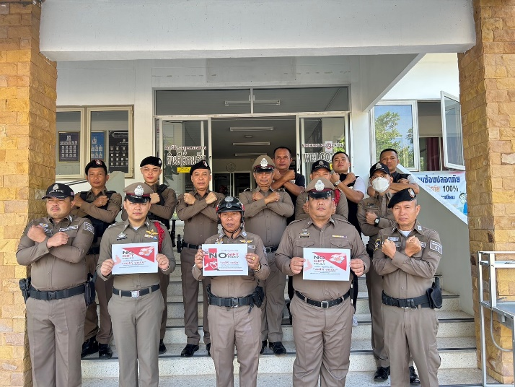

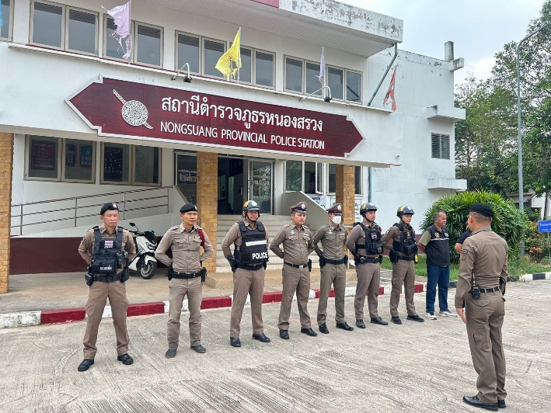

เมื่อวันที่ 12 ธันวาคม 2567 เวลา 08.00 น. พ.ต.ท.วิรัตน์ สมบัติ สว.สภ.หนองสรวง ได้อบรมเสริมสร้างคุณธรรม จริยธรรม สร้างจิตสำนึก และค่านิยมในการต่อต้านการทุจริตคอรัปชั่น ต่อต้านการรับสินบน กำชับห้ามเรียกรับสินบน ผลประโยชน์อื่นใดจากการปฏิบัติหน้าที่โดยเด็ดขาด (No Gift Policy) และกำชับใหถือปฏิบัติแนวทางการปฏิบัติตนของข้าราชการตำรวจ ตามประมวลจริยธรรมข้าราชการตำรวจ พ.ศ.2564 หลังเสร็จสินการเคารพธงชาติ และปล่อยแถวสายตรวจ ณ ลานหน้า สภ.หนองสรวง
กิจกรรมเสริมสร้างคุณธรรม จริยธรรม สร้างจิตสำนึกและค่านิยม
ในการต่อต้านการทุจริตคอรัปชั่น
หัวหน้าสถานีอบรมเสริมสร้างคุณธรรม จริยธรรม สร้างจิตสำนึกและค่านิยมในการต่อต้านการทุจริตคอรัปชั่น
ต่อต้านการรับสินบน และแนวทางการปฏิบัติตนของข้าราชการตำรวจตามประมวลจริยธรรมข้าราชการตำรวจ
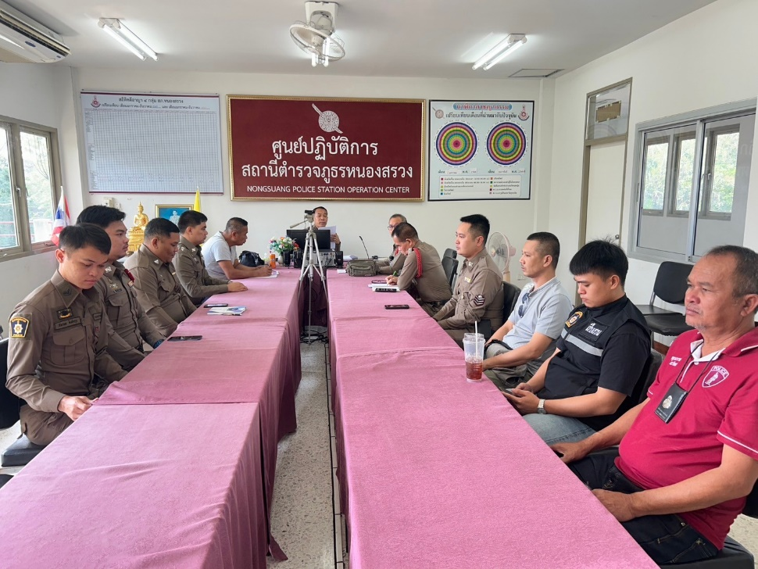

เมื่อวันที่ 7 มกราคม 2568 เวลา 09.30 น. พ.ต.ท.วิรัตน์ สมบัติ สว.สภ.หนองสรวง ได้อบรมเสริมสร้างคุณธรรม จริยธรรม สร้างจิตสำนึก และค่านิยมในการต่อต้านการทุจริตคอรัปชั่น ต่อต้านการรับสินบน กำชับห้ามเรียกรับสินบน ผลประโยชน์อื่นใดจากการปฏิบัติหน้าที่โดยเด็ดขาด (No Gift Policy) และกำชับใหถือปฏิบัติแนวทางการปฏิบัติตนของข้าราชการตำรวจ ตามประมวลจริยธรรมข้าราชการตำรวจ พ.ศ.2564 ในการประชุมบริหารประจำเดือน มกราคม 2568 ณ ห้องประชุม ศปก.สภ.หนองสรวง

กิจกรรมเสริมสร้างคุณธรรม จริยธรรม สร้างจิตสำนึกและค่านิยม
ในการต่อต้านการทุจริตคอรัปชั่น

หัวหน้าสถานีอบรมเสริมสร้างคุณธรรม จริยธรรม สร้างจิตสำนึกและค่านิยมในการต่อต้านการทุจริตคอรัปชั่น
ต่อต้านการรับสินบน และแนวทางการปฏิบัติตนของข้าราชการตำรวจตามประมวลจริยธรรมข้าราชการตำรวจ
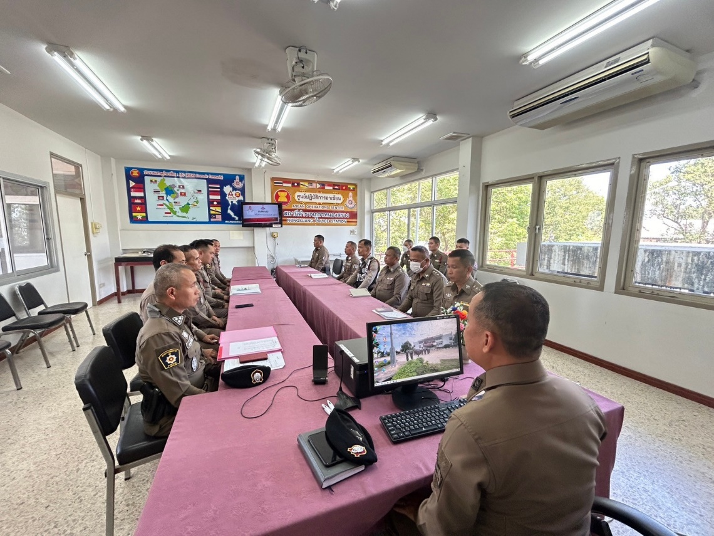

เมื่อวันที่ 10 กุมภาพันธ์ 2568 เวลา 08.30 น. พ.ต.ท.วิรัตน์ สมบัติ สว.สภ.หนองสรวง ได้อบรมเสริมสร้างคุณธรรม จริยธรรม สร้างจิตสำนึก และค่านิยมในการต่อต้านการทุจริตคอรัปชั่น ต่อต้านการรับสินบน กำชับห้ามเรียกรับสินบน ผลประโยชน์อื่นใดจากการปฏิบัติหน้าที่โดยเด็ดขาด (No Gift Policy) และกำชับใหถือปฏิบัติแนวทางการปฏิบัติตนของข้าราชการตำรวจ ตามประมวลจริยธรรมข้าราชการตำรวจ พ.ศ.2564 ในการประชุมบริหารประจำเดือน กุมภาพันธ์ 2568 ณ ห้องประชุม ศปก.สภ.หนองสรวง

กิจกรรมเสริมสร้างคุณธรรม จริยธรรม สร้างจิตสำนึกและค่านิยม
ในการต่อต้านการทุจริตคอรัปชั่น

หัวหน้าสถานีอบรมเสริมสร้างคุณธรรม จริยธรรม สร้างจิตสำนึกและค่านิยมในการต่อต้านการทุจริตคอรัปชั่น
ต่อต้านการรับสินบน และแนวทางการปฏิบัติตนของข้าราชการตำรวจตามประมวลจริยธรรมข้าราชการตำรวจ
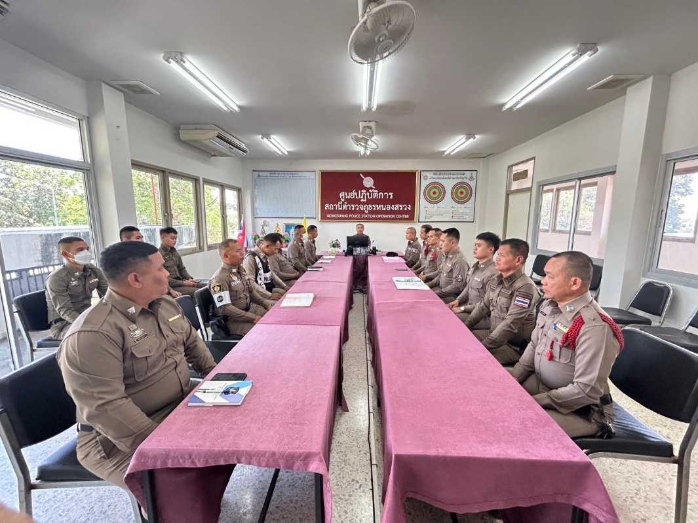

เมื่อวันที่ 4 มีนาคม 2568 เวลา 09.00 น. พ.ต.ท.วิรัตน์ สมบัติ สว.สภ.หนองสรวง ได้อบรมเสริมสร้างคุณธรรม จริยธรรม สร้างจิตสำนึก และค่านิยมในการต่อต้านการทุจริตคอรัปชั่น ต่อต้านการรับสินบน กำชับห้ามเรียกรับสินบน ผลประโยชน์อื่นใดจากการปฏิบัติหน้าที่โดยเด็ดขาด (No Gift Policy) และกำชับใหถือปฏิบัติแนวทางการปฏิบัติตนของข้าราชการตำรวจ ตามประมวลจริยธรรมข้าราชการตำรวจ พ.ศ.2564 ในการประชุมบริหารประจำเดือน มีนาคม 2568 ณ ห้องประชุม ศปก.สภ.หนองสรวง

